25.06.2020- rytmika
Witam wszystkie dzieci!
Dzisiejszy temat: Lato, lato czeka.
3-4-5- latki

- „Wesołe powitanie”- piosenka na powitanie
odsyłam do linku:
https://www.youtube.com/watch?v=8HozqzBRUec

- „Lato czeka”- słuchanie piosenki 3-4-latki, śpiew refrenu – karaoke 5-latki
odsyłam do linku:
https://www.youtube.com/watch?v=hPfioB70WC0

Śpiew karaoke 5-latki
odsyłam do linku:
https://www.youtube.com/watch?v=DCxKlq2XccU
Lato, lato, lato czeka
Razem z latem czeka rzeka
Razem z rzeką czeka las
A tam ciągle nie ma nas
Lato, lato, nie płacz czasem
Czekaj z rzeką, czekaj z lasem
W lesie schowaj dla nas chłodny cień
Przyjedziemy lada dzień
Już za parę dni, za dni parę
Weźmiesz plecak swój i gitarę
Pożegnania kilka słów
Pitagoras bądźcie zdrów
Do widzenia wam canto, cantare
Lato, lato, mieszka w drzewach
Lato, lato, w ptakach śpiewa
Słońcu każe odkryć twarz
Lato, lato,…

- Relaksacja- połóż się i odpocznij przy dźwiękach muzyki.
odsyłam do linku:
https://www.youtube.com/watch?v=SCjAEV2v6JU

- Piosenka na do widzenia:
odsyłam do linku:
https://www.youtube.com/watch?v=fPzOtDkj00o

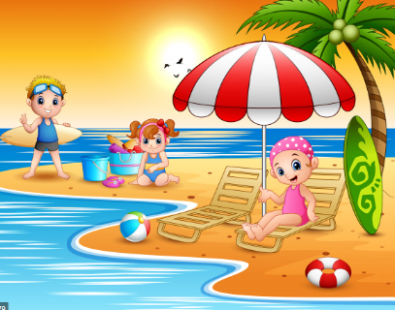
Radosnych wakacji!

